Патронатная акция пройдет в Сосенском
23.11.2017

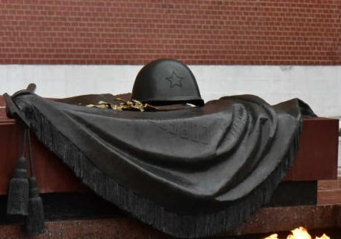
Патронатная акция пройдет в Сосенском. Фото: архив

Патронатная акция 1 декабря пройдет в Сосенском. В рамках мероприятия приведут в порядок памятники, мемориальные доски и места захоронений участников Великой Отечественной войны.

— Активисты проведут уборку значимых мест в деревнях Сосенки, Прокшино и поселке Коммунарка. Помимо прочего, будут приведены в порядок места захоронения Героя Советского Союза Виктора Карасева и лейтенанта Валентина Слесарчука, — сообщили в отделе по делам молодежи, культуры и спорта администрации Сосенского.

Патронатная акция начнется в 12:00. Отметим, что в мероприятии примут участие сотрудники администрации, Совета ветеранов и представители Молодежной палаты поселения Сосенское.

Адрес страницы: http://tinao.mos.ru/presscenter/news/detail/6994005.html
Префектура Троицкого и Новомосковского административных округов города Москвы

